TECNICA PARA LA RESOLUCIÓN DE PROBLEMAS CON EL APOYO DEL COMPUTADOR:

PASOS:

1. **Análisis y clasificación del enunciado del problema en sus elementos**

|  |  |  |
| --- | --- | --- |
| **Elemento** | **Valor** | |
| Captura de Datos | Un cuerpo |  |
| Velocidad inicial |  |
| Aceleración |  |
| Velocidad final |  |
| Operaciones Aritméticas  Preguntas  Observaciones | vf= (variable vf) * (m/km)*(h/s) | |
| t= (velocidad final) - (velocidad inicial) / (aceleración) | |
|  | |
|  | |
| ¿Qué resultado arrojo la conversión de km sobre h en m sobre s? |  |
| ¿Cuánto tiempo tardará en adquirir una velocidad de 144 Km/h? |  |
|  |  |
|  |  |
|  | |
|  | |
|  | |
|  | |

1. **Diagrama Entrada – Proceso – Salida**

Entradas Procesos Salidas

**vf = (variable vf) *(m/km)* (h/s)**

**t=(vf) - (vi)/ (a)**

Velocidad final

Aceleración

Velocidad inicial

Tiempo

Conversión

cuerpo

1. **Análisis de Procesos Aritméticos**

|  |
| --- |
| Para calcular la conversión de doscientos dieciséis kilómetros sobre horas en metros sobre segundos debemos utilizar la formula velocidad final es |
| Igual la variable de velocidad final por metros sobre kilómetros por horas sobre segundos. |
| Para calcular el tiempo restamos la velocidad final con la velocidad inicial sobre |
| La aceleración . |

1. **Diseño Interfaz Hombre – Máquina**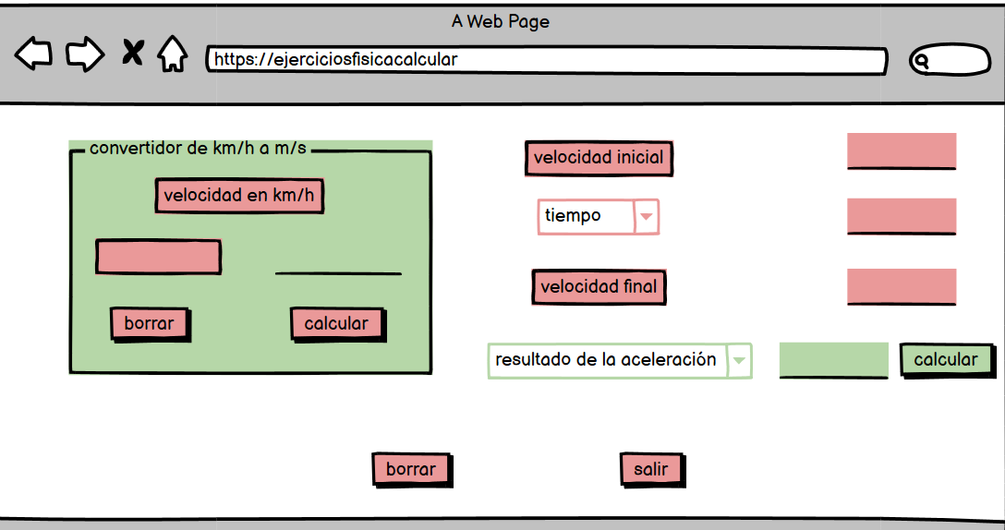
2. **Algoritmos**

|  |  |
| --- | --- |
| **Paso** | **Descripción** |
| 0 | Inicio |
| 1 | Declarar variable velocidad inicial |
| 2 | Declarar variable aceleración |
| 3 | Declarar variable velocidad final |
| 4 | Leer la variable velocidad inicial |
| 5 | Leer la variable aceleración |
| 6 | Leer la variable de velocidad final |
| 7 | Hacer la conversión de km sobre h en m sobre s |
| 8 | Declarar nuevo resultado de variable velocidad final |
| 9 | Restar velocidad final con velocidad inicial sobre aceleración |
| 10 | Escribir respuesta |
| 11 | Fin |

1. **Tabla de Datos**

|  |  |  |  |  |  |  |  |  |
| --- | --- | --- | --- | --- | --- | --- | --- | --- |
| **Identificador** | **Tipo** | **TipoDato** | **Valor Inicial** | **Ambito** | | | **Observaciones** | **Documentación** |
| E | P | S |
| Velocidad inicial | Variable | Entero | 0 | E |  |  | Es un valor de metros sobre segundos | Variable donde el usuario ingresara el valor de la velocidad inicial |
| Tiempo | Variable | Entero | 0 |  |  | S | Valor en segundos | Variable que el programa arrojara |
| Velocidad final | Variable | Entero | 0 | E |  |  | Valor en kilómetros sobre hora | Variable donde el usuario ingrasara el valor de la velocidad final |
| Conversión |  |  | 0 |  | P |  | Pasar de kilómetros sobre horas a metros sobre segundo | Se hará la conversión de km/h a m/s |
| Expresión aritmética |  |  |  |  | P |  | Se elabora una resta entre la variable de la velocidad final menos la velocidad inicial sobre la variable de tiempo | Es el proceso que realizara el programa para hallar el valor que se esta pidiendo |
| Aceleración | Variable | Entero | 0 | E |  |  | Es un valor en metros sobre segundos cuadrados | Variable donde el usuario ingresara el valor de la aceleración |
|  |  |  |  |  |  |  |  |  |
|  |  |  |  |  |  |  |  |  |
|  |  |  |  |  |  |  |  |  |

1. **Tabla de Expresiones Aritméticas y Computacionales**

|  |  |
| --- | --- |
| **Expresiones Aritméticas** | **Expresiones Computacionales** |
| Vf = (m/km)*(h/s) | V_m/s= (v_kh*v_ms)/(36) |
| t= vf – vo  a | t = (velocidad final)-(velocidad inicial)/(aceleración) |
|  |  |
|  |  |
|  |  |
|  |  |
|  |  |
|  |  |

1. **Diagrama de Flujo de Datos**
2. **Prueba de Escritorio**

|  |  |  |  |  |  |  |  |  |  |
| --- | --- | --- | --- | --- | --- | --- | --- | --- | --- |
|  | **Variables y/o Constante** | | | | | | **Salidas** | |  |
| Velocidad inicial | Aceleración | Velocidad final | Tiempo |  |  | **Calculo Manual** | **Salida Algoritmo** | **Estado** |
| **Inicialización** | 0 | 0 | 0 | 0 |  |  |  |  |  |
| **Paso *1*** | 12 | 0 | 0 | 0 |  |  |  |  |  |
| **Paso *2*** | 12 | 2 | 0 | 0 |  |  |  |  |  |
| **Paso *3*** | 12 | 2 | 144 | 0 |  |  | 40 |  | Ok |
| **Paso *4*** | 12 | 2 | 40 | 0 |  |  |  | 40 | Ok |
| **Paso *5*** | 12 | 2 | 40 | 14 |  |  | 14 | 14 | Ok |
| **Paso *6*** |  |  |  |  |  |  |  |  |  |
| **Paso *7*** |  |  |  |  |  |  |  |  |  |
| **Paso *8*** |  |  |  |  |  |  |  |  |  |
| **Paso *9*** |  |  |  |  |  |  |  |  |  |
| **Paso *10*** |  |  |  |  |  |  |  |  |  |
| **Paso *n*** |  |  |  |  |  |  |  |  |  |

1. **Pseudocódigo**

//área de documentacón

//enunciado:Un cuerpo posee una velocidad inicial de 12 m/s y una aceleración de 2 m/s2 ¿Cuánto tiempo tardará en adquirir una velocidad de 144 Km/h?

//versión:1.0

//fecha:25/02/23

//programador:Laura Castaño

**Modulo Principal**

**// Área de Declaración e inicialización de Variables:**

|  |  |  |  |  |  |  |  |  |  |
| --- | --- | --- | --- | --- | --- | --- | --- | --- | --- |
| **Numérico** | | | | **Texto** | | | | **Boolean** | |
| **Real** | | **Entero** | | **Cadena** | | **Char** | | **Booleam** | |
| **Identificador** | **Vlr Inicial** | **Identificador** | **Vlr Inicial** | **Identificador** | **Vlr Inicial** | **Identificador** | **Vlr Inicial** | **Identificador** | **Vlr Inicial** |
|  |  |  |  |  |  |  |  |  |  |
|  |  |  |  |  |  |  |  |  |  |
|  |  |  |  |  |  |  |  |  |  |
|  |  |  |  |  |  |  |  |  |  |
|  |  |  |  |  |  |  |  |  |  |
|  |  |  |  |  |  |  |  |  |  |
|  |  |  |  |  |  |  |  |  |  |
|  |  |  |  |  |  |  |  |  |  |
|  |  |  |  |  |  |  |  |  |  |

**// Entradas Leer (**Identificador**)** - **Procesar - Escribir (**Identificador**)** ;

**Fin_Modulo_Principal**